实验三：顺序结构程序设计

班级：15机设三班 学号：115040100327 姓名：张家凡

1. 实验目的与要求
2. 熟悉I/O流
3. 进一步熟悉c语言的基本语句
4. 熟悉顺序结构程序中语句的执行过程
5. 能设计简单的顺序结构程
6. 实验步骤与内容

熟悉I/O流中的各种控制符，掌握顺序结构程序设计的流程，了解一些简单的算法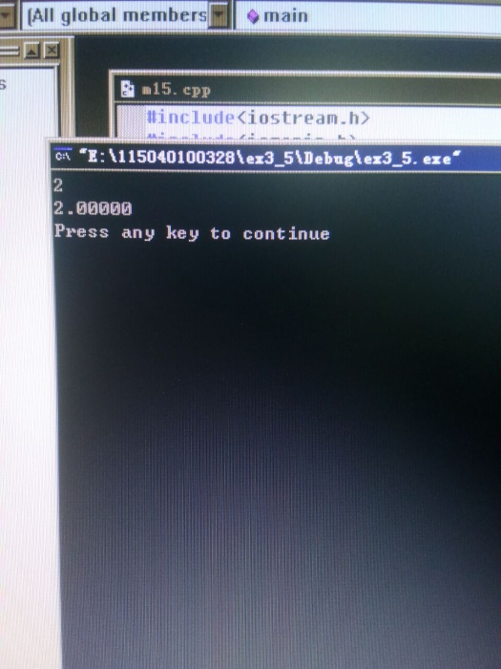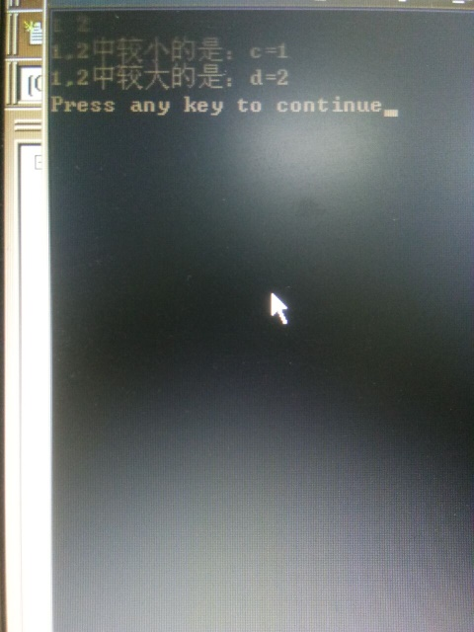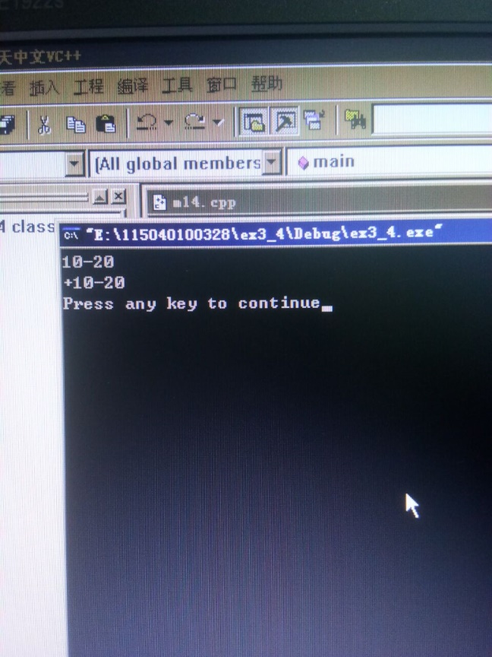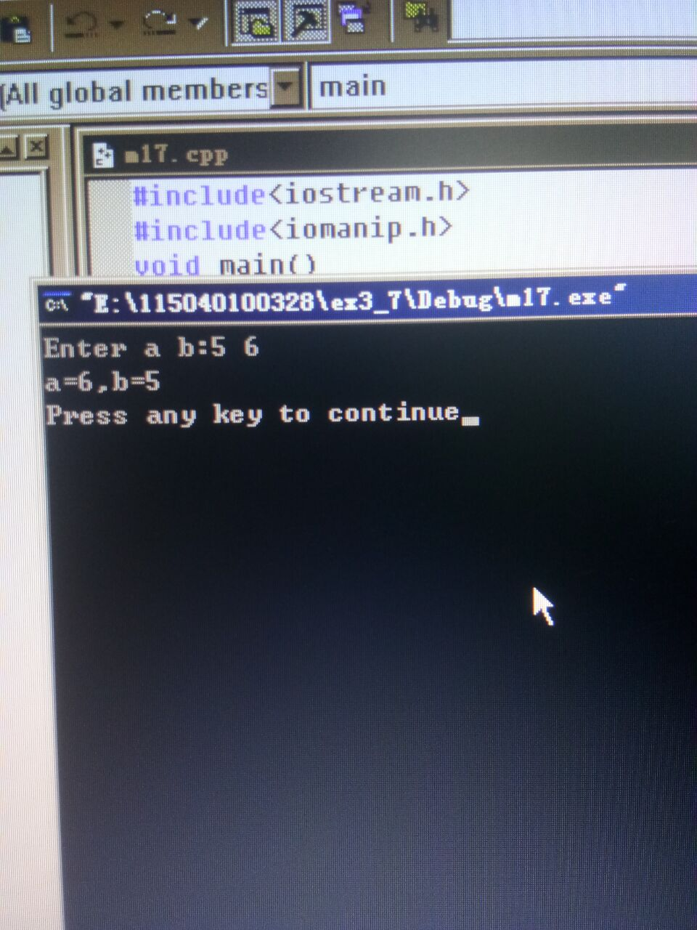

1. 小结

顺序结构程序设计让我们学会了一些简单的算法，熟悉了简单的I/O流，能设计简单的顺序结构程序了。现在也很少犯低级错误了，但是还有很大的进步空间，要多思考、多做练习。